Parçayı çok okuyalım, sınıfta okutacağım.
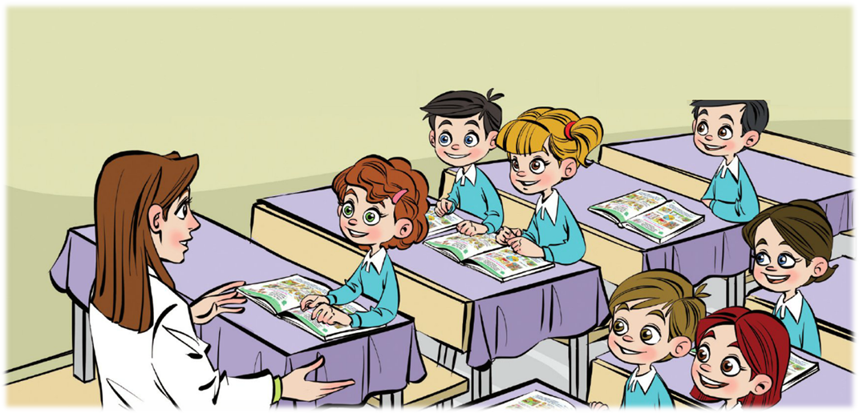
İLK DERS
Öğretmen yeni atandığı okulda öğrencileri ile tanıştıktan sonra, onlara yaşam ve insanların birbirleriyle ilişkileri konusunda ilk dersini verdi. Önemli olanın, bilgiden çok sevgi olduğunu, mutluluğa ancak erdemli olanların ulaşılabileceğini söyledi.
Daha sonra öğrencilere, pek çok buluşun merak duygusu sonrasında gerçekleştirildiğini belirterek yanıtını merak ettikleri bir soru varsa sormalarını istedi.
Bu sırada bir öğrenci ayağa kalkarak, "Benim merak ettiğim bir şey var öğretmenim! Kışın karlı havalarda, yollara neden tuz dökülür?" dedi.
Öğretmen, "Bakın çocuklar, onun nedeni de şu..." diyerek anlatmaya başladı. "Buzlu ya da karlı yollara tuz dökülmesi, yolun buzlanıp kayganlaşmasını ve oluşabilecek kazaların önlenmesi için yapılır. Yalnız söylemek istediğim başka bir şey var, çocuklar! Yanıtını bilmediğim soru sorsaydınız araştırmak için bir süre beklemenizi söylerdim. Önemli olan her şeyi bilmek değil, öğrenmeye çalışmaktır. Şimdi benim de size bir sorum var, sevgili öğrenciler! Sorum şu..." dedi öğretmen, "Dünyadaki en değerli şey nedir?"
"Paradır, öğretmenim."
"İyi bir ailede yaşamaktır."
"Sevdiği işi yapmaktır."
"Şanstır."
Öğretmen, yanıtları duydukça hayır anlamında başını sallayıp duruyordu. Bunun üzerine öğrenciler, "Öyleyse nedir öğretmenim?" diye ona sordular bu kez.
Öğretmen, "Dünyada en değerli şey, sağlık ve sevgidir. Bu ikisi insanın mutlu olmasına yeter." dedi.
Bir başka öğrenci şu soruyu sordu: "Öğretmenim, sağlıklı ve seven kişilerin bazen mutlu olamadıklarını görüyoruz. Bu sağlık ve sevginin her zaman mutlu olmaya yetmediğini göstermez mi?"
Gene gülümsedi öğretmen. Sonra öğrencisinin sorusunu cevapladı: "Ben tek yanlı sevgiden söz etmiyorum. Sevgi karşılıklı olursa gerçek sevgi olur. Bu da sağlıkla birleşince mutluluk kendiliğinden gelecektir."

Parçayı çok okuyalım, sınıfta okutacağım.
OKULA DÖNMEK

Sonbaharda.
Göçmen kuşlar gibi
Döndük okula.
Okula dönmek, arkadaşlar,
Evimize dönmektir.
Çünkü okul da evimizdir.
Kötülükten korur bizi.
Sonbaharda
Yağmurdan kaçan kelebekler gibi
Döndük okula.
Okula dönmek, arkadaşlar,.
Yüzümüzü güneşe dönmektir.
Çünkü okul da Bir güneştir.
Aydınlatır içimizi.

Sonbaharda
Çalışkan karıncalar gibi
Döndük okula.
Okula dönmek, arkadaşlar,
Atatürk’e dönmektir.
Çünkü okul demek, Atatürk demektir,
Çünkü Atatürk en büyük öğretmendir.
Sevgiyle büyütür bizi
Şair: Aziz SİVASLIOĞLU

Şair okula dönmeyi hangi varlıklara benzetiyor?
..............................................................................................................................................................................................................................................................................................................................................................................................................................................................................
Okulun açıldığı gün neler hissettinizi düşünün. Siz dönüşünüzü neye benzettiniz ? Neden ?
........................................................................................................................................................................................................................................................................................................................................................................................................................................................................................................................................................................................................................................
..........................................................................................................................................................

ÜÇ BASAMAKLI DOĞAL SAYILAR
Taban bloklarının belirttiği sayıları yazınız.
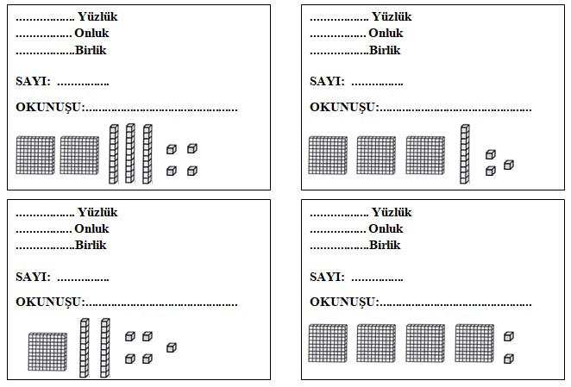
Sayının yazılışını ve okunuşunu bulalım. (Basamaklara dikkat edelim)

